**les 1STIe découvrent l’automatisme**

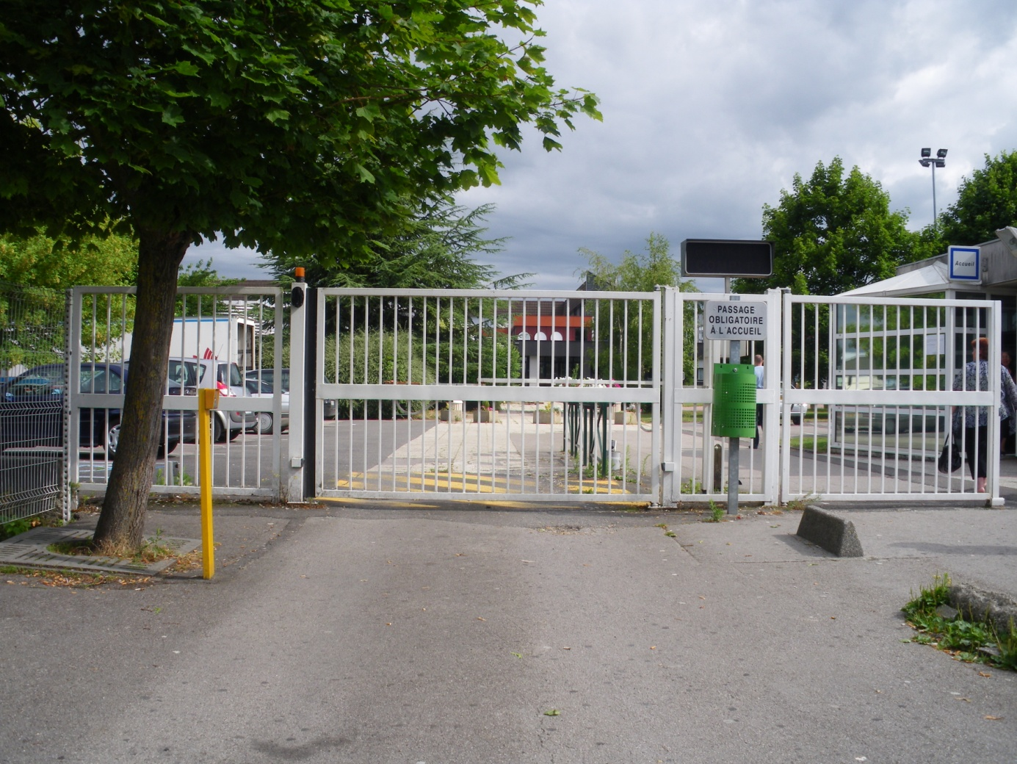

***Etude des barrières du lycée.***

***Moteurs, relais et autres cellules photo-électriques n’ont désormais plus de secret pour ces élèves.***

***Les photos Un extrait du film de***

***présentation***